Odívání postav (Metodika CI PV 12)
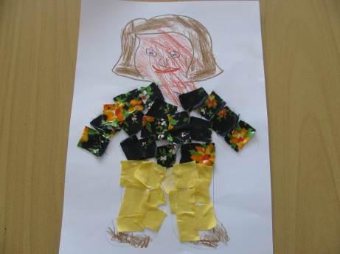
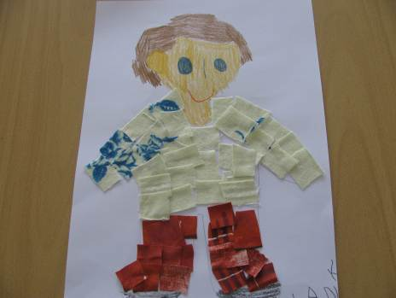

„VESTIS VIRUM FACIT – Šaty dělají člověka.“ (latinské přísloví)

Klíčová slova:
Odívání, práce s odpadovým materiálem, práce s textilem

Pomůcky:
Čtvrtky, pastelky, zbytky textilu, lepidlo, šablona postavy, nůžky

Odhadovaná doba:
45 minut

Cílová skupina:
Žáci I. třídy základní školy
Žáci s mentálním postižením různých věkových kategorií

Motivace:
Sbírka různých zbytků textilií určitě nechybí v žádné školní pracovní dílně. Kousky textilního materiálu můžeme nejrůznějšími způsoby skládat, kombinovat a vytvářet tak zajímavé věci.

„My si dnes, děti, zahrajeme na návrháře. Víte, co dělá takový návrhář?“

Struktura hodiny:
Úvodní část patří rozhovoru na téma odívání. Tento rozhovor můžeme směrovat k danému ročnímu období, kdy se oblékáme vždy v jeho duchu. Máme připravené kartičky s obrázky oblečení a žáci je zařazují do daného ročního období – jaro, léto, podzim, zima.

V hlavní části hodiny si žáci zkusí obléknout vlastní postavičku.

Postup:
Rozdáme čtvrtky a žáci si obkreslí postavičku – chlapce, dívku. Žáci s mentálním postižením
potřebují dopomoc asistenta. Pastelkami nakreslí obličejovou část – oči, uši, ústa, nos, vlasy.

Na zbylou část postavy lepíme textilie – žáci pracují spontánně s připravenými kousky látky nastříhanými na malé kousky.

Žáci mohou textilií řešit i doplňky postavy – stuhy ve vlasech, boty, čepice, šperky, aj. Nakonec se postavička může vystřihnout.

V závěru hodiny každý předvede svůj návrh odívání a krátce ho zhodnotí.

Rizika aneb na co si dát pozor:
Je potřeba dát poučení o bezpečnosti při manipulaci s nůžkami.

Zapojení žáků s MP:
V rámci celé hodiny, s částečnou dopomocí

Zapojení intaktních žáků:
V rámci celé hodiny

Dosah do jiných předmětů:
Prvouka
- roční období

Smyslová výchova
- rozvíjení zrakového vnímání – vnímání barev

Výtvarná výchova
- míchání barev

Očekávané výstupy:
- schopnost rozlišovat různé druhy materiálu
- schopnost zvolit vhodný pracovní postup
- dodržování obecných zásad bezpečnosti a hygieny při práci

Průřezová témata:
- osobnostní a sociální výchova – rozvoj poznávacích schopností, kreativity
- environmentální výchova – práce s odpadovým materiálem

Klíčové kompetence:
- k učení (rozumí pokynům, napodobuje předvedené pohyby a činnosti)
- k řešení problému (orientuje se v prostředí)
- komunikativní (dorozumívá se s okolím)
- sociální a personální (uvědomuje si svoji osobu, spolupracuje s učiteli a spolužáky)
- pracovní (zvládá sebeobsluhu a osobní hygienu)
- občanské (chrání své zdraví)

